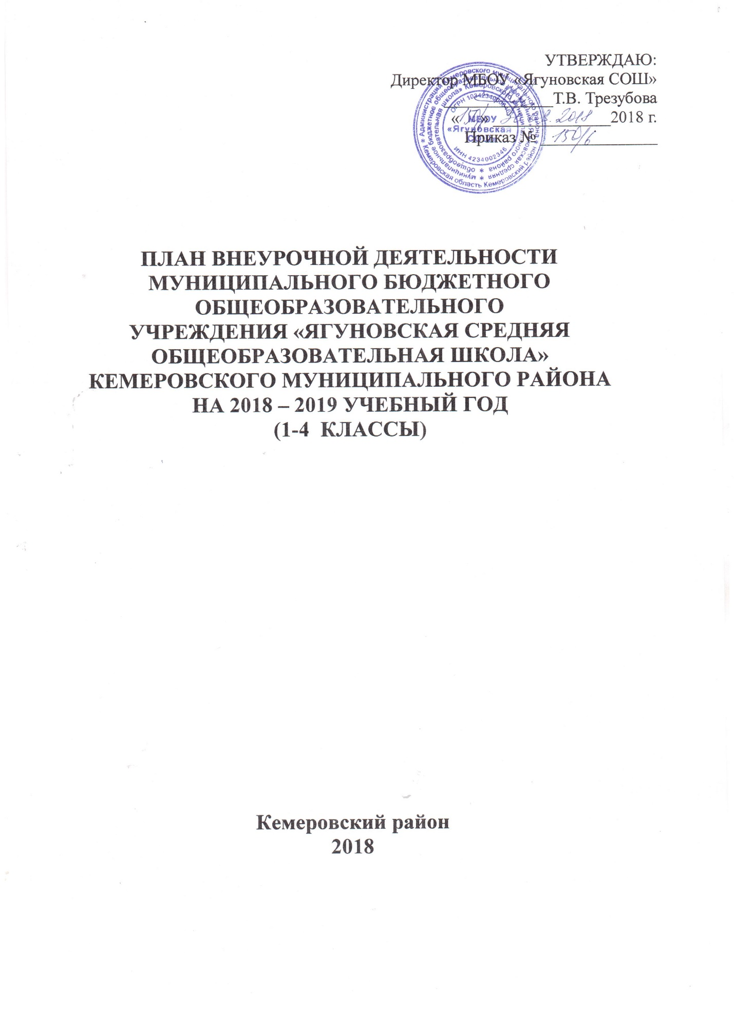

Пояснительная записка к плану внеурочной деятельности для обучающихся 1-4 классов МБОУ «Ягуновская СОШ»
на 2018 – 2019 учебный год

План внеурочной деятельности при реализации федерального государственного образовательного стандарта начального общего образования в 2018-2019 учебном году МБОУ «Ягуновская СОШ» для 1-4 классов разработан на основе нормативных документов:
- ФЗ-273 «Об образовании в Российской Федерации» от 29.12.2012г. №273-ФЗ;
- Приказ Министерства образования и науки Российской Федерации от 6 октября 2009 г. № 373 «Об утверждении и введение в действие федерального государственного образовательного стандарта начального общего образования»
- СанПиН 2.4.2.2821-10 «Санитарно-эпидемиологические требования к условиям и организации обучения в общеобразовательных учреждениях» утвержденными постановлением Главного государственного санитарного врача Российской Федерации от "29" декабря 2010 г. № 189.
- Письмо Департамента общего образования Министерства образования и науки РФ от 12.05.2011 г. № 03-296 «Об организации внеурочной деятельности при введении федерального государственного образовательного стандарта общего образования»,
- Письмо Департамента образования и науки Кемеровской области от 21.10.2011 № 6431/06 «Разъяснения по организации внеурочной деятельности в общеобразовательных учреждениях Кемеровской области».
- Приказ департамента образования и науки Кемеровской области от 16.06.2011 № 1199 «О методических рекомендациях по составлению учебных планов для 1-11 классов общеобразовательных учреждений Кемеровской области на 2011-2012 учебный год» (наименование приказа изменено в соответствии с приказом от 21.10.2011 № 2047) с дополнениями и изменениями (приказы от 28.02.2012 № 460 и от 21.05.2012 № 1106);
- Приказ департамента образования и науки Кемеровской областиот 24.06.2016 № 1129 «О методических рекомендациях по составлению учебных планов и планов внеурочной деятельности для 1-11(12) классов образовательных организаций Кемеровской области в рамках реализации федеральных государственных образовательных стандартов общего образования»;
- Письмо управления образования о методических рекомендациях по подготовке учебных планов на 2018-2019 учебный год;
- Устав МБОУ «Ягуновская СОШ».
- ООП НОО МБОУ «Ягуновская СОШ»
План внеурочной деятельности обеспечивает выполнение федерального государственного образовательного стандарта начального общего образования и обеспечивает учет индивидуальных особенностей и потребностей обучающихся через организацию внеурочной деятельности.
План внеурочной деятельности определяет основные направления развития личности обучающихся; перечень курсов, реализуемых в рамках внеурочной деятельности, количество часов внеурочной деятельности.
Внеурочная деятельность организуется по выбору обучающихся и их родителей (законных представителей).

Режим организации занятий внеурочной деятельности
Занятия начинаются 1 сентября, оканчиваются - 31 мая во 2,3,4 классах и 25 мая в 1 классе. Занятия проводятся в течение всего учебного года: в течение 33 недель в 1 классе и 34 учебных недель во 2, 3, 4 классах во внеурочное время.
В 1 классе, в 1-й четверти (сентябрь) занятия не проводятся (программа выполняется за счет проведения занятий в осенние каникулы). Продолжительность занятий – 35 минут.
Количество используемых часов в 1-4 классах – 5 часов в неделю. Общее количество часов в 1-4 классах – 28 часов. Между уроками и занятиями внеурочной деятельности организуется перерыв – 40 минут.
Внеурочная деятельность осуществляется в соответствии с требованиями федерального государственного образовательного стандарта начального общего образования и организована по основным направлениям развития личности:

1. Спортивно – оздоровительное: представлено программой «Белая ладья» — по 0,5 часа в неделю в 3, 4 классах; программой «Здоровей-ка» в 1, 2 классе – 1 час в неделю. Основная цель занятий - разностороннее физическое и духовное развитие детей, формирование их осознанного отношения к здоровому образу жизни, корректирование здоровья.

2. Духовно – нравственное: представлено программой «Азбука нравственности» по 0,5 часа в неделю в 2, 4 классах и 1 часу в неделю в 1 классах; программой «Праздники, традиции, ремесла народов России» - 1 час в неделю в 4 классе; программой «Мы раскрасим целый свет» - 0,5 часа в 1, 2, 3 классах. Цель программ – освоение учащимися норм нравственного отношения к миру, людям, себе и традициям народа.

3. Социальное: представлено программой «Путешествие в мир экологии» - по 1 часу во, 2, 3 классах; программой «Мы и окружающий мир» - по 1 часу в 1, 4 классах; программой «ОБЖ» - 1 час во 2, 3, 4 классах. Программы предполагают формирование социальной ответственности, формирование навыков труда, позитивного отношения к трудовой деятельности, стремление активно участвовать в общих интересах, в делах класса, школы, поселка.

4. Общеинтеллектуальное: представлено программой «В мире неизведанных слов» - по 1 часу в 1, 4 классах; программой «Эрудит» - 1 час в 1, 4 классе , 0,5 часа -в 4 классе; программой «Ключ и заря» -0,5 часа во 2, 3 классах; «Учусь оценивать свои успехи» - 0,5 часа в 1, 2 и 3 классах, программой «Путешествие в Компьютерную долину» - 1 час во 2, 3 классах. Основная цель проведения внеурочных занятий – повышение уровня интеллектуального развития обучающихся и познавательного интереса.

5. Общекультурное: представлено программой «Музей в твоем классе» -0,5 часа во 2, 3 классах; «Театр моды» - 1 час в 4 классе; «Народные промыслы» - 1 час в 1, 3 классах; «Город мастеров» - 1 час в 3 классе. Основная цель проведения внеурочных занятий по данному направлению – это воспитание культуры личности, формирование интереса к искусству как части общечеловеческой культуры, знакомство с народной культурой России.

Формы организации внеурочной деятельности в 1-4 классах: кружок, творческое объединение, спортивная секция, общественно-полезная деятельность.

План внеурочной деятельности
начального общего образования 1-4 классы

Направления развития личности | Наименование рабочей программы | Форма организации | Количество часов в неделю |  |  |  | Итого
 |  |  | 1 класс | 2 класс | 3 класс | 4 класс
Спортивно- оздоровительное | Белая ладья | спортивная секция |  |  | 0,5 | 0, 5 | 1
 | Здоровей-ка | кружок | 1 | 1 |  |  | 2
Духовно - нравственное | Азбука нравственности | кружок | 1 | 0,5 |  | 0, 5 | 2
 | Праздники, традиции, ремесла народов России | кружок |  |  |  | 1 | 1
 | Мы раскрасим целый свет | кружок | 0,5 | 0,5 | 0,5 |  | 1,5
Социальное | ОБЖ |  |  | 1 | 1 | 1 | 3
 | Мы и окружающий мир | кружок | 1 |  |  | 1 | 2
 | Путешествие в мир экологии | кружок |  | 1 | 1 |  | 2
Общеинтеллектуальное | В мире неизведанных слов | кружок | 1 |  |  | 1 | 2
 | Путешествие в компьютерную долину | кружок |  | 1 | 1 |  | 2
 | Эрудит | кружок | 1 |  |  | 1 | 2
 | Учусь оценивать свои успехи | кружок | 0,5 | 0,5 | 0,5 |  | 1,5
 | Ключ и заря | кружок |  | 1 |  |  | 1
Общекультурное | Музей в твоем классе | кружок |  | 0,5 | 0,5 |  | 1
 | Театр моды | творческое объединение |  |  |  | 1 | 1
 | Город мастеров | кружок |  |  | 1 |  | 1
 | Народные промыслы | кружок | 1 |  | 1 |  | 2
Всего |  |  | 7 | 7 | 7 | 7 | 28

